PIELIKUMS Nr.1
IX Starptautiskā Salacgrīvas klasiskās mūzikas
festivāla meistarklašu nolikumam
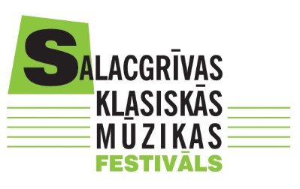

VIII Starptautiskā Salacgrīvas klasiskās mūzikas
festivāla meistarklašu audzēkņa pieteikuma anketa
28.07.18. – 05.08.18. Salacgrīva

Mūzikas skola

Audzēknis (vārds uzvārds, dzimšanas gads, dzīves vieta, kontakti saziņai)

Instruments

Klase (mūzikas skolā)

Pedagogs (kontakti saziņai)

Izvēlētais skaņdarbs

Audzēkņa sasniegumi

Anketai OBLIGĀTI pievienojamas izvēlētā skaņdarba un pavadījuma notis!
Ilga Tiesnese 64071987, 29262996

Iesniedzot šo anketu Jūs piekrītat, ka tajā minētos personas datus izmantosim festivāla meistarklašu audzēkņu izvērtēšanā un meistarklašu komplektēšanā. Iesniegtie dati netiks publicēti.

